المدة :3 ساعات  2011/2012 | الأقسام:3 رياضي | اختبار الثلاثي الثاني في مادة  العلوم الفيزيائية | ثانوية سعيد حمدين  حيدرة

التمرين الأول :3.5 ن
ندرس تطوّر التفاعل الحاصل بين محلول يود البوتاسيوم ( K⁺_{aq}+I⁻_{aq}) حجمه V₁=100cm³ و تركيزه C₁
و محلول بيروكسوديكبريتات البوتاسيوم ( 2K⁺_{aq}+S₂O₈²⁻_{aq}) حجمه cm³ V₂=100 و تركيزه المولي بالشوارد
( S₂O₈²⁻ )هو: C₂=2,0.10⁻²mol/l.
نكتب المعادلة المعبرة عن التفاعل المنمدج للتحوّل الحادث: S₂O₈²⁻_{(aq)} + 2I⁻_{(aq)} = I_{2(aq)} +2SO₄²⁻_{(aq)}
البيان في الشكل المقابل يمثل تغيرات تقدم التفاعل بدلالة الزمن
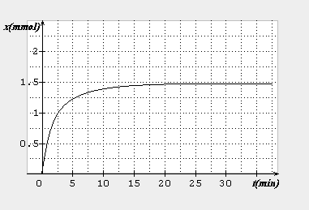
1- عرف المؤكسد و المرجع. أكتب المعادلتين النصفيتين
للأكسدة و للإرجاع مبينا الثنائيتين مرجع/مؤكسد.
2- أنجز جدولا لتقدم التفاعل
3- أوجد،بيانيا، قيمة التقدم الأعظمي x_{max} ثم استنتج قيمة
التركيز المولي C₁ .
4- عبر عن [ I₂ ] $\frac{d}{dt}$ بدلالة سرعة التفاعل ثم احسبها عند اللحظة t=5min.

التمرين الثاني : 3 ن
في طبقات العليا للجوء ،أنوية الأزوت ${}_{7}^{14}N$المنتمية
للجزيئات N₂ تتحوّل إلى ${}_{6}^{14}C$ خلال تصادمها مع نترونات
الأشعة الفضائية (rayons cosmiques).
الكربون 14 المشع و الكربون12 المستقر يدخلان في تركيب ثاني أكسيد الكربون CO₂ الجوي و الذي تمتصه النباتات
أثناء عملية التركيب اليخضوري خلال كل حياتها.نسبة الكربون14 تبقى مستقرة في النباتات . بعد موتها، نسبة الكربون14 تتناقص بالنشاط الإشعاعي. إذن يكفي قياس هذه النسبة لتحديد تاريخ موتها .
1- أعط تركيب الأنوية ${}_{6}^{14}C$ ، ${}_{6}^{12}C$ ، كيف تدعى هاتين النواتين؟
2- معادلة تحوّل الأزوت ${}_{7}^{14}N$إلى ${}_{6}^{14}C$ينمدج بالمعادلة : $→$ ${}_{6}^{14}C$ +${}_{Z}^{A}X$ +${}_{0}^{1}n$ ${}_{7}^{14}N$
أذكر قوانين الإنحفاظ ثم عيّن A ، Z ،X .
3- الكربون 14 مشع $β^{-}$ . أكتب معادلة تفكك الكربون 14 إلى نواة ${}_{Z}^{A}Y$ غير مثارة و الدقيقة $β^{-}$ .عيّن النواة ${}_{Z}^{A}Y$.
4- تم العثور على قطعة خشبية نشاطها 12 تفكك لكل دقيقة و لمعرفة عمر هذه القطعة الخشبية قيس نشاط قطعة مماثلة و حديثة فكان 13.6تفكك لكل دقيقة .
أ- عرف النشاط الإشعاعي ثم عبر عن النشاطين السابقين باﻟ Bq. ب- أوجد عمر القطعة الحشبية
يعطى := 5570 ans t_{1/2}

R₁
R₂
C
E
1
0
2
الشكل-1-

التمرين الثالث :5 ن
نحقق الدارة المبينة بالشكل-1- حيث: E=5V ،$μF$ C=200 و R₁=100Ω.
1- القاطعة في الوضع 1 :
المنحنى الممثل بالشكل -2- يمثل التطوّر بين أحد ثنائيي القطب( R أوC) .
أ- أكتب قانون التوترات في دارة الشحن .
ب- ما هو ثنائي القطب الذي يعطي هذا المنحنى ؟ علل.
ج- اعتمادا على هذا البيان ،و بتوضيح الطريقة المتبعة (بإنجاز العملية الحسابية من أجل t=100ms ) ،أرسم تطوّر التوتر بين ثنائي القطب الثاني.
د- عيّن،عند بلوغ النظام الدائم، قيمة :U_{R1} ، U_{C} ، الطاقة المخزنة في المكثفة .

2- القاطعة في الوضع 2 :
2-1-
أ- أكتب المعادلة التفاضلية التي يحققها التوتر
بين طرفي المكثفة.
ب- بيّن أنّ حلها من الشكل :U_{C}(t)= A$e^{-αt}$
حيث A و α ثابتين يطلب تعيينهما.
2-2-
الشكل -3- المرفق يعطي تطوّر التوتر بين
طرفي المكثفة
أ- أوجد قيمة $τ$ مع ذكر الطريقة المتبعة.
ب- استنتج قيمة R₂ .
ج- أذكر الطريقة التي تسمح بحساب i(t) ثم
أكمل الجدول التالي و أرسم المنحنى i(t)
الشكل-3-
U_{C}(V)
t(ms)
20
5$τ$ | 4$τ$ | 3$τ$ | 2$τ$ | $$τ$$ | 0 | t
 |  |  |  |  |  | U_{C}(V)
 |  |  |  |  |  | i(t)mA

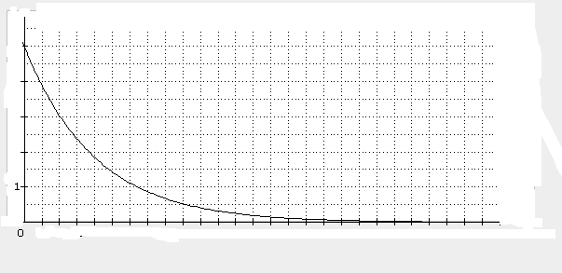

التمرين الرابع :4 ن
)R =C_{n}H_{2n+1} (حيث R-COOH 1- نحل في لترمن الماء المقطر g0,6من حمض عضوي صيغته من الشكل
وتتحصل بذلك على محلول مائي S_{A}
log $\frac{[RCOO^{-}]}{ [RCOOH]}$

أ- أعط عبارة ال K_{a} لانحلال الحمض في الماء. ب- استنتج عبارة اﻠ PH بدلالة اﻠ PK_{a} و

2- نأخذ 20ml من المحلول S_{A} و نعايرها بمحلول مائي لهيدروكسيد الصوديوم تركيزه المولي oℓ/ℓm0.02 Cb=
و عند كل إضافة للمحلول الأساسي نأخذ قياسات معينة عند الدرجة 25°C فتمكنامن تمثيل البيان المرفق
حيث [RCOOH] هو التركيز التركيز المولي للحمض المتبقي .
احسب تراكيز الافراد الكيميائية عند النقطة A ( بداية المعايرة ) تراكيز الأفراد الكيميائية التالية :
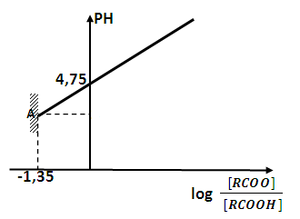

RCOOH RCOO⁻ H₃O⁺ 3- إنّ حجم الصود المضاف عند التكافؤهوV_{b}=10mℓ
ا – احسب التركيز المولي للمحلول الحمضي : S_{A}
ب-اوجد الصيغة المجملة للحمض العضوي
,ثم اكتب صيغته نصف المفصلة واذكر أسمه
.يعطى:
M_{O}=16g/mol ، M_{C}=12g/mol ، M_{H}=1g/mol

التمرين الخامس :4.5 ن
يتصل جسمان A و B كتلتهما على الترتيب m_{A} و m_{B} بواسطة خيط مهمل الكتلة و عديم الإمتطاط يمرعلى محز بكرة مهملة الكتلة و قابلة للدوران حول محورها بدون احتكاك(الشكل-1-).
ينزلق الجسم Aالمستوى الأفقي بوجود قوة احتكاك ثابتة الشدة و معاكسة لجهة الحركة .تتحرر الجملة من السكون
و بعد 5 ثوان من بداية الحركة ينقطع الخيط الذي يربط الجسمين .الشكلان -2- و -3- يمثلان مخططي السرعة
للجسمين.

A
B
الشكل-1-
1- أنسب لكل جسم مخطط سرعته مع التعليل.
2- استنتج تسارعي الجسمين قبل و بعد انقطاع الخيط
3- ا- أوجد نظريا عبارة تسارع كل من الجسمين قبل و بعد
انقطاع الخيط.
ب- استنتج قيمة كل من الكتلتين علما أنّ شدة قوة
الاحتكاك تساوي f=0,8 N.
4- أكتب المعادلتين الزمنيتين للسرعة و الفاصلة للجسم A
بعد انقطاع الخيط و هذا باعتبار مبدأ الأزمنة (t=0)
لحظة انقطاع الخيط و مبدأ الفواصل موضع المتحرك
عند بدء الحركة.
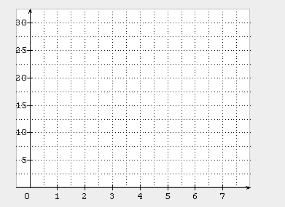
الشكل-2-
V(m/s)
t(s)
يعطى: g=10m/s²

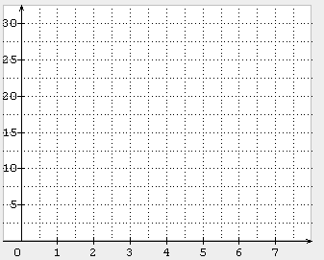
V(m/s)
t(s)
الشكل-3-

ورقة الإجابة | الاسم و اللقب..................................... | القسم :



